|  |
| --- |
| **UNIVERSIDADE FEDERAL DE LAVRAS**  PRÓ-REITORIA DE PÓS-GRADUAÇÃO  INSTITUTO DE CIÊNCIAS NATURAIS  DEPARTAMENTO DE BIOLOGIA  PROGRAMA DE PÓS-GRADUAÇÃO EM GENÉTICA E  MELHORAMENTO DE PLANTAS |



**PGM522 – ANÁLISE DE EXPERIMENTOS EM GENÉTICA E MELHORAMENTO DE PLANTAS**

**Ricardo Antonio Ruiz Cardozo**

# 3ª LISTA DE EXERCÍCIOS

## Definição de Modelo Estatístico, Testes de Tukey e Scott-Knott

1. Diferentes linhagens de soja foram avaliadas quanto à produção de grãos por planta, em gramas, com a finalidade de identificar linhagens promissoras. O experimento foi conduzido em delineamento de blocos ao acaso, com três repetições.

|  |  |  |  |
| --- | --- | --- | --- |
| **Linhagens** | **Repetição** | | |
| **1** | **2** | **3** |
| A | 40,2 | 57,3 | 42,0 |
| B | 59,8 | 52,4 | 65,4 |
| C | 26,9 | 38,1 | 30,1 |
| D | 68,6 | 57,4 | 71,4 |
| E | 46,7 | 39,2 | 38,6 |
| F | 23,6 | 30,1 | 25,5 |
| G | 36,4 | 44,8 | 41,8 |
| H | 26,3 | 22,7 | 21,2 |

* 1. Realize a análise de variância e aplique o teste F (5%). Interprete.

***Tabela 1****. Tabela de análise de variância (ANAVA) daprodução de grãos por planta (g), em diferentes linhagens de soja.*

|  |  |  |  |  |  |
| --- | --- | --- | --- | --- | --- |
|  | **GL** | **SQ** | **QM** | **F value** | **p-value(>F)** |
| Bloco | 2 | 11,4 | 5,72 | 0,1484 | 0,8634 |
| Linhagem | 7 | 4737,5 | 676,78 | 17,5604 | 6,255e-06*** |
| Residuals | 14 | 539,6 | 38,54 |  |  |

Signif. codes: 0 ‘***’ 0.001 ‘**’ 0.01 ‘*’ 0.05 ‘.’ 0.1 ‘ ’ 1

*O teste F de Snedecor, sob um nível de significância de 5%, se rejeita H0 para Linhagens (Tabela 1). O p-value foi inferior ao nível de significância estabelecido, sendo o teste significativo. Dessa forma conclui-se que as linhagens apresentam pelo menos uma diferença significativa entre as médias, quanto as produtividades (t/ha).*

* 1. Faça os testes de Tukey e Scott-Knott a 5% de probabilidade. Interprete e compare os resultados.

***Tabela 2.*** *Resultado do teste Tukey para produção de grãos por planta (g) em diferentes linhagens de soja.*

|  |  |  |
| --- | --- | --- |
| **Linhagens** | **Produção de grãos (g/planta)** | |
| D | 65,8 | a |
| B | 59,2 | ab |
| A | 46,5 | bc |
| E | 41,5 | bcd |
| G | 41,0 | cde |
| C | 31,7 | cde |
| F | 26,4 | de |
| H | 23,4 | e |

*As médias seguidas de mesma letra não diferem entre si, de acordo com o teste de Tukey (p ≤ 0, 05).*

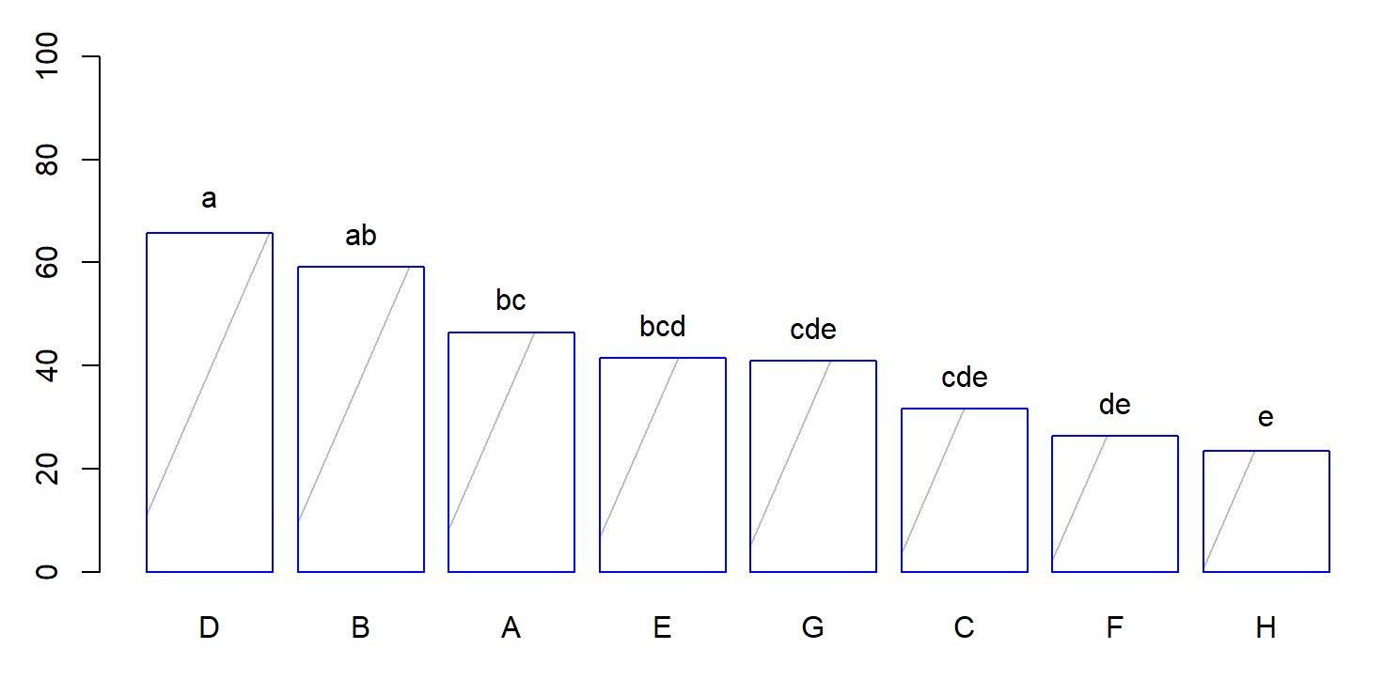

***Figura 1.*** *Médias de diferentes linhagens de soja para produção de grãos (g). As letras indicam médias estatisticamente iguais pelo teste de Tukey a 5% de significância.*

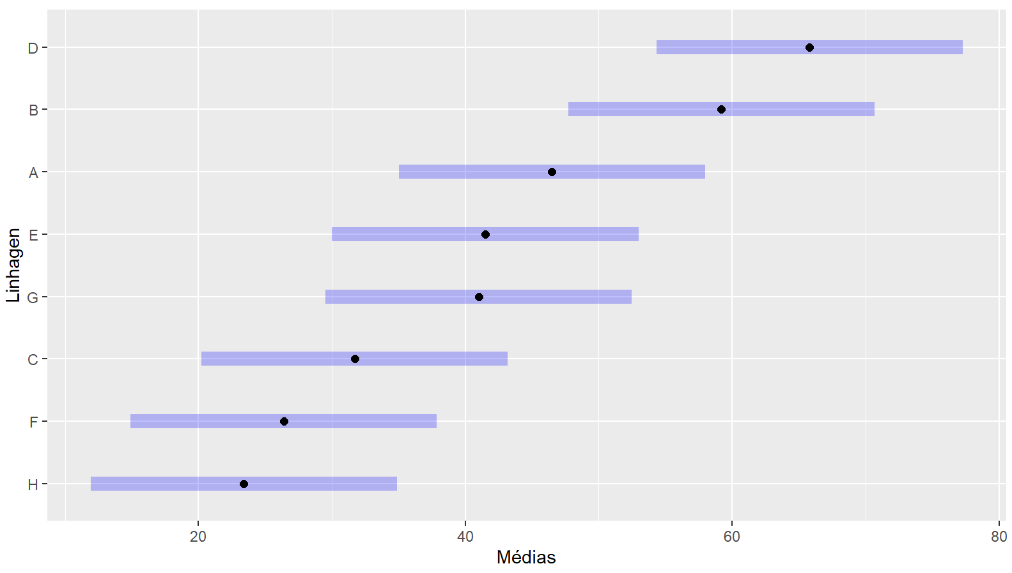

***Figura 2****. Médias de diferentes linhagens de soja para produção de grãos (g) pelo teste de Tukey (p ≤ 0, 05).*

*De acordo com o teste de Tukey (p ≤ 0, 05), concluímos que a linhagem D teve desempenho médio superior as linhagens A, E, G, C, F e H, e que não houve diferença estatística a linhagem D e B; entre B, A e E; entre A, E, G e C; entre E, G, C e F; e entre G, C, F, e H. A linhagem H foi que apresentou a menor produção média (Fig. 1, Fig. 2).*

***Scott-Knott:***

***Tabela 3.*** *Resultado do teste de Scott-knott para produção de grãos (g) em diferentes linhagens de soja.*

|  |  |  |
| --- | --- | --- |
| **Linhagens** | **Produção de grãos (g/planta)** | |
| D | 65,8 | a |
| B | 59,2 | a |
| A | 46,5 | b |
| E | 41,5 | b |
| G | 41,0 | b |
| C | 31,7 | c |
| F | 26,4 | c |
| H | 23,4 | c |

*As médias seguidas de mesma letra não diferem entre si, de acordo com o teste de Scott-Knott (p ≤ 0, 05).*

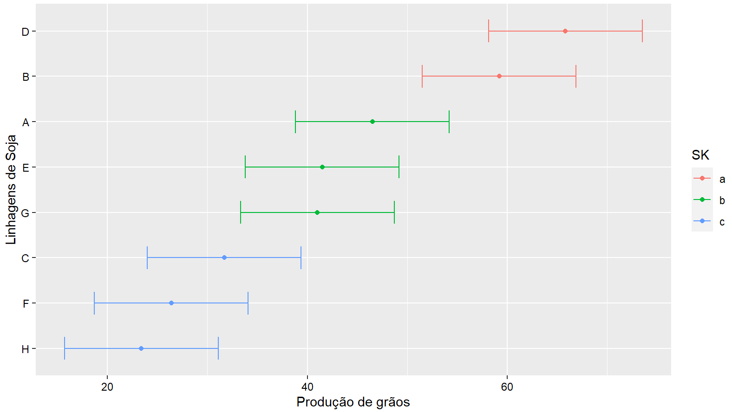

***Figura 3.*** *Médias de linhagens de soja para produção de grãos (g) agrupadas por cores, pelo teste de Scott-Knott (p ≤ 0, 05).*

*De acordo com o teste de Scott-knott (p ≤ 0, 05), concluí-se que as linhagens D e B não diferem estatisticamente, e apresentam desempenho superior com respeitoàs outras linhagens. As linhagens A, E e G não diferem estatisticamente, apresentando desempenho superior com respeito às linhagens C, F e H. As linhagens C, F e H não diferem estatisticamente, e apresentam o menor desempenho (Fig. 3).*

*Em ambos os testes a linhagem D apresenta desempenho superior as demais. No entanto, pelo teste de Tukey, há uma ambiguidade em relação a linhagem B, pois ela não difere da linhagem D que apresentou o maior desempenho, e não difere das linhagens A e E, que apresentaram desempenho inferior ao da linhagem D. Já no teste de Scott-Knott, essa ambiguidade é resolvida, pois ele apresenta a linhagem D e B como sendo superiores e diferindo estatisticamente das demais (Tabela 2, Tabela 3).*

1. Uma aluna de mestrado avaliou cinco acessosde *Urochloa ruziziensis*quanto a viabilidade polínica, sendo a coleta de pólen realizada na região mediana da inflorescência. O experimento foi conduzido em DIC no laboratório de citogenética da UFLA. Foram feitas 5 lâminas para cada acesso. Pede-se:

|  |  |  |  |  |  |
| --- | --- | --- | --- | --- | --- |
| **Acessos** | **Rep 1** | **Rep 2** | **Rep 3** | **Rep 4** | **Rep 5** |
| 1 | 196 | 195 | 191 | 196 | 194 |
| 13 | 200 | 195 | 195 | 199 | 197 |
| 17 | 197 | 199 | 196 | 198 | 198 |
| 18 | 196 | 189 | 192 | 193 | 197 |
| 85 | 197 | 198 | 195 | 198 | 197 |

* 1. Realize a análise de variância e aplique o teste F (5%). Interprete.

***Tabela 4****. Tabela de análise de variância (ANAVA) da viabilidade polínica, para cinco acessos deUrochloa ruziziensis.*

|  |  |  |  |  |  |
| --- | --- | --- | --- | --- | --- |
|  | **GL** | **SQ** | **QM** | **F value** | **p-value(>F)** |
| Variedades | 4 | 71,44 | 17,86 | 3,9513 | 0,001601* |
| Residuals | 20 | 90,40 | 4,52 |  |  |

Signif. codes: 0 ‘***’ 0.001 ‘**’ 0.01 ‘*’ 0.05 ‘.’ 0.1 ‘ ’ 1

*De acordo com o teste F, sob um nível de significância de 5%, se rejeita H0 para os diferentes acessos de Urochloa ruziziensis, pois, o p-valor é inferior ao nível de significância estabelecido (0.05), sendo o teste significativo. Dessa forma conclui-se que entre os acessos deUrochloa ruziziensis possui pelo menos uma diferença, entre acessos, quanto a viabilidade polínica (Tabela 4).*

* 1. Proceda ao teste de Tukey a 5% de probabilidade. Interprete.

***Tabela 5****. Resultado do teste Tukey para viabilidade polínica em cinco acesso de Urochloa ruziziensis.*

|  |  |  |
| --- | --- | --- |
| **Acessos** | **Viabilidade polínica** | |
| 17 | 197,6 | a |
| 13 | 197,2 | ab |
| A | 197,0 | ab |
| F | 194,4 | ab |
| H | 193,4 | b |

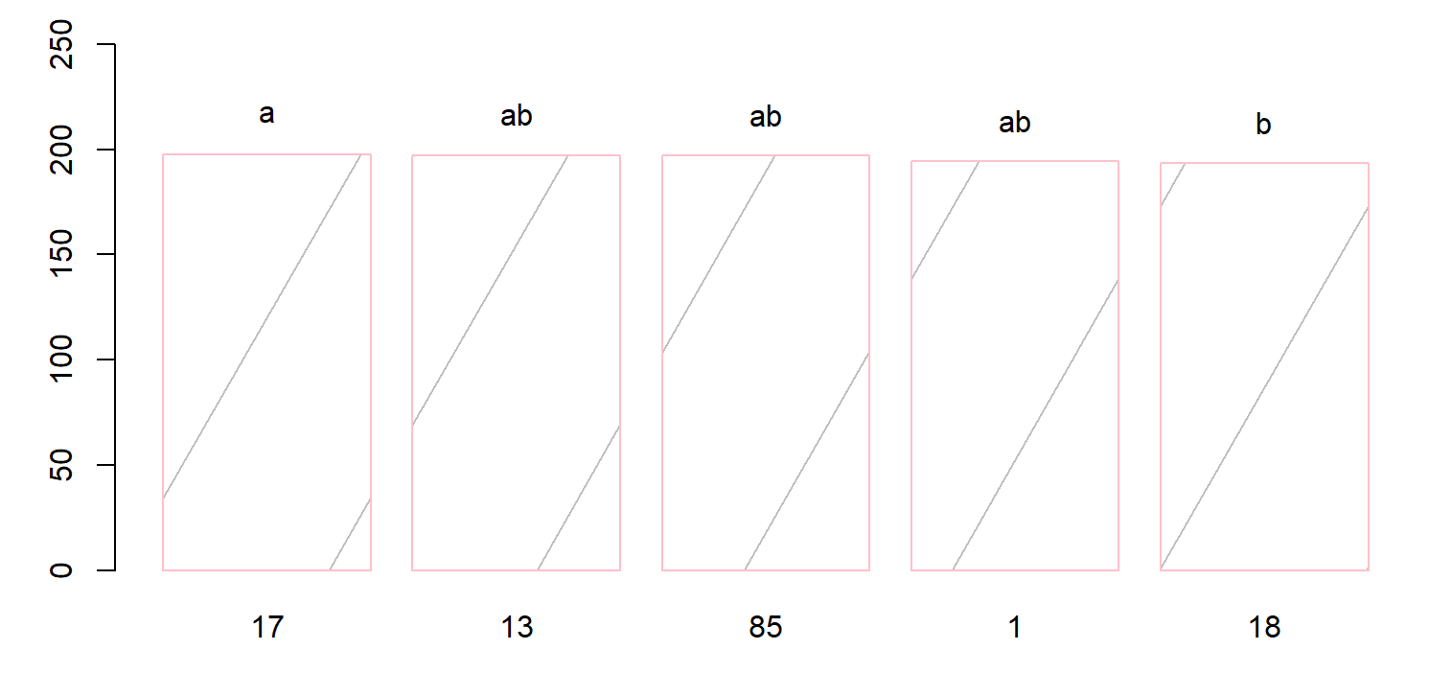

***Figura 4****. Médias de cinco acessosde Urochloa ruziziensis quanto a viabilidade polínica. As letras indicam médias estatisticamente iguais pelo teste de Tukey a 5% de significância.*

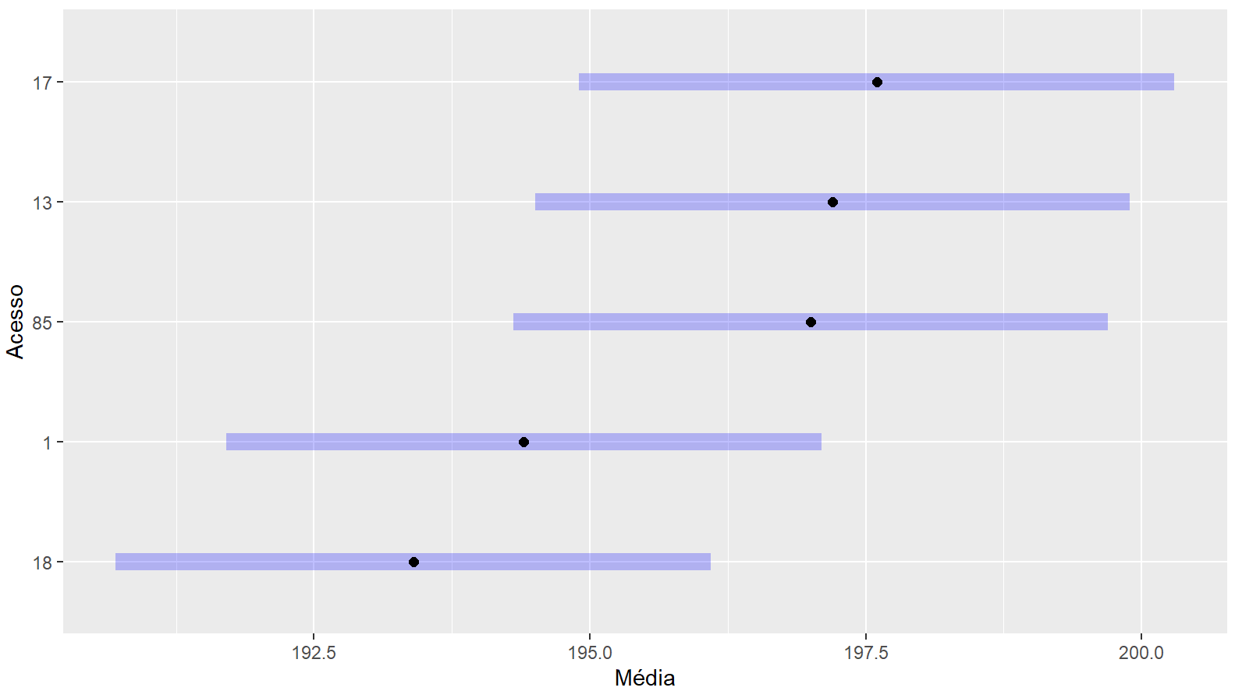

***Figura 5.*** *Médias de cinco acessos deUrochloa ruziziensis quanto a viabilidade polínica pelo teste de Tukey (p ≤ 0, 05).*

*De acordo com o teste de Tukey (p ≤ 0, 05), conclui-se que o acesso 17 foi superior aos demais, porém ele não difere estatisticamente dos tratamentos, 13, 85 e 1 (Tabela 5). O tratamento 18 apresentou o menor desempenho, porém não difere estatisticamente dos tratamentos 13, 85 e 1, possuindo uma ambiguidade entre os tratamentos, no entanto, é possível observar suas diferenças segundo as gráficas das suas médias (Fig.4, Fig.5).*

1. A seguir são apresentados dados de altura de planta de milho, em cm, provenientes de um experimento onde se avaliou diferentes híbridos. O experimento foi conduzido em delineamento de blocos casualizados, com cinco repetições.

|  |  |  |  |  |  |  |
| --- | --- | --- | --- | --- | --- | --- |
| **Híbridos** | **Repetição** | | | | | **Média** |
| **1** | **2** | **3** | **4** | **5** |
| HS 01 | 168 | 175 | 188 | 159 | 170 | 172 |
| HS 02 | 164 | 170 | 158 | 171 | 162 | 165 |
| HD 01 | 136 | 135 | 146 | 140 | 138 | 139 |
| HD 02 | 135 | 156 | 163 | 131 | 160 | 149 |
| HT 01 | 154 | 168 | 149 | 157 | 162 | 158 |
| HT 02 | 153 | 146 | 168 | 154 | 149 | 154 |

* 1. Formule as hipóteses estatísticas cabíveis acerca dos híbridos.

*H0: Não existe diferença entre as alturas dos híbridos de milho.*

*H1: Há pelo menos uma diferença entre as alturas dos híbridos de milho.*

* 1. Faça a análise de variância e aplique o teste F a 5% de significância. Interprete os resultados.

***Tabela 6****. Tabela de análise de variância (ANAVA) da altura de planta de diferentes híbridos.*

|  |  |  |  |  |  |
| --- | --- | --- | --- | --- | --- |
|  | **GL** | **SQ** | **QM** | **F value** | **p-value(>F)** |
| Híbrido | 5 | 3414,2 | 682,83 | 8,6691 | 0,0001682*** |
| Bloco | 4 | 460,7 | 115,17 | 1,4621 | 0,2509063 |
| Residuals | 20 | 1575,3 | 78,77 |  |  |

Signif. codes: 0 ‘***’ 0.001 ‘**’ 0.01 ‘*’ 0.05 ‘.’ 0.1 ‘ ’ 1

*De acordo com o teste F, sob um nível de significância de 5%, se rejeita H0 para os diferentes híbridos de milho, pois, o p-valor é inferior ao nível de significância estabelecido (0.05), sendo o teste significativo. Dessa forma conclui-se que entre os híbridos de milho, pelo menos um híbrido é significativamente diferente a outroquanto a sua altura (Tabela 6).*

* 1. Suponha que o híbrido triplo seja um híbrido padrão ou testemunha. Proceda ao teste de Dunnett a 5% de probabilidade. Interprete.

***Tabela 7.****Teste de Dunnett a 5% de probabilidade para o caráter altura de planta*

|  |  |  |
| --- | --- | --- |
| **Testemunha** | **Viabilidade polínica** | **Média (cm)** |
| HT01 | HD01 | 139 * |
| HD02 | 149 ns |
| HS01 | 172 ns |
| HS02 | 165 ns |
| **HT01** | **158** |
| HT02 | HD01 | 139 * |
| HD02 | 149 ns |
| HS01 | 172 ns |
| HS02 | 165 ns |
| **HT02** | **154** |

***Figura 6.*** *Médias de seis híbridos de milho quanto a sua altura pelo teste de Dunnet a 5% de probabilidade.*

*Pode se observar que para as testemunhas (HT01 e HT02) pelo teste de Dunnett a 5% de probabilidade não tiveram diferenças significativas entre os outros híbridos, com exceção ao HD01, sendo este inferior (Tabela 7). Estes resultados são razoáveis pois os híbridos simples têm maior vigor híbrido que os híbridos triplos, por tanto, é esperado que os híbridos simples possuam maior altura em relação aos outros híbridos (Fig. 6).*

* 1. Formule um grupo de contrastes ortogonais de interesse e aplique o teste F a 5% de probabilidade. Discuta os resultados.

1. Ŷ1 =[1/4(HS1 + HS2 + HD1 + HD2) - [1/2(HT1 + HT2)] =

[1HS1 + 1HS2 + 1HD1 + 1HD2 – 2HT1 – 2HT2]

2. Ŷ2 =[1/2(HS1 + HS2)-1/2 (HD1 +HD2)+0HT1 + 0HT2] =

[1HS1 + 1HS2 - 1HD1 -1HD2 +0HT1 – 0HT2]

3. Ŷ3 =[1/2HS1 –1/2HS2 +0HD1 + 0HD2 + 0HT1 + 0HT2)] =

[1HS1 – 1HS2 + 0HD1 + 0HD2 + 0HT1 + 0HT2)]

4. Ŷ4 = [0HS1 + 0HS2 + 1/2HD1 –1/2HD2 + 0HT1 + 0HT2)] =

[0HS1 –0HS2 + 1HD1 - HD2 + 0HT1 + 0HT2)]

5. Ŷ5 = [0HS1 + 0HS2 + 0HD1 +0HD2 + 1/2HT1 -1/2HT2)] =

[0HS1 –0HS2 + 0HD1 +0HD2 + 1HT1 -1HT2)]

*Pode-se observar que entre os contrastes aquele contraste significativo seguindo o teste F ao nível de significância do 5% foi o contraste Ŷ2; este contraste apresenta que há diferenças significativas na altura das plantas entre os híbridos simples e duplos, sendo maiores os híbridos simples. Por outro lado, não se encontra outro contraste significativo dentro e entre híbridos devido a que seus F calculados são menores que o F tabulado.*

* 1. Compare os contrastes formulados no item (d) pelo teste de Scheffé a 5% de probabilidade. Discuta os resultados.

*Seguindo o teste Scheffé a 5% de probabilidade, pode se observar de igual maneira ao teste de contrastes ortogonais o contraste Ŷ2 foi significativo, tendo diferenças das alturas entre os híbridos simples e híbridos duplos, pois o valor absoluto do contraste foi maior que o valor de Scheffé ao 5% de probabilidade (Ŷ2 > S). Por outro lado, os valores absolutos dos outros contrastes não foram maiores que o valor Scheffé, indica não significância. Isto é possível devido ao vigor híbrido sendo maior nos híbridos simples, tendo como resultado plantas mais altas.*

* 1. Proceda a decomposição da soma de quadrados de híbridos da seguinte forma: Entre tipos de híbridos e entre híbridos dentro de cada tipo. Aplique o teste F a 5% de probabilidade e discuta os resultados.

|  |  |  |  |  |
| --- | --- | --- | --- | --- |
| **FV** | **GL** | **SQ** | **QM** | **F calculado** |
| Híbrido | 5 | 3414,2 | 682,83 | 8,6691** |
| HT vs (HS e HD) | 1 | 0,4167 | 0,4167 | 0,0053 ns |
| HS vs HD | 1 | 3001,25 | 3001,25 | 38,101** |
| HS01 vs HS02 | 1 | 122,5 | 122,5 | 1,5551 ns |
| HD01 vs HD02 | 1 | 250 | 250 | 3,1738 ns |
| HT01 vs HT02 | 1 | 40 | 40 | 0,5078 ns |
| Bloco | 4 | 460,7 | 115,17 | 0,2509 ns |
| Resíduo | 20 | 1575,3 | 78,77 |  |

** Significativo; Fcalculado = 4,35 (α=5% e graus de liberdade 1 com 20)

*É possível afirmar que na hora de descompor a soma de quadrados nos diferentes contrastes ou entre e dentro de tipos de híbridos, sua somatória é igual à soma de quadrados do tratamento, em este caso igual à soma de quadrados dos híbridos. Por outro lado, é possível observar que entre tratamentos houve diferenças significativas entre híbridos o que permite encontrar alguma diferença entre os contrastes, sendo o mais significativo o contraste entre os híbridos simples e híbridos duplos. Portanto, é possível afirmar que não houve diferenças significativas dentro de cada tipo híbrido, mas podem se encontrar diferenças significativas entre os diferentes tipos quanto à altura das plantas.*

1. De acordo com o artigo de Ferreira et al. (1999) COMPARAÇÕES MÚLTIPLAS EM EXPERIMENTOS COM GRANDENÚMERO DE TRATAMENTOS - UTILIZAÇÃO DO TESTE DESCOTT – KNOTT, quais as vantagens do teste de Scott-Knott?

*Segundo os autores o teste Scott-Knott, em comparação com os testes de Tukey, Scheffé, Newman Keuls e t-bayesiano, faz uma separação mais assertiva entre grupos, tendo um melhor controle de fazer uma interpretação errada (Erro tipo I). Este teste permite que cada observação ou tratamento se encontre com apenas um grupo de média, evitando ambiguidades que comete outros testes como o teste de Tukey. A exemplo, no experimento apresentado no artigo (comparação de 29 cultivares de berinjelas) alguns tratamentos apresentaram até 15 letras na sua comparação de médias das suas características o que certamente dificulta a interpretação dos resultados. No entanto, com o teste de Scott-Knott, foi observado uma separação assertiva entre as médias, o que facilitou a comparação entre os níveis dos tratamentos e as tomadas de decisão.*

1. Quais as argumentações utilizadas por Borges e Ferreira (2003) em defesa do teste de Scott-Knott como procedimento de comparação de múltiplas médias?

*Os autores argumentam que o teste de Scott-Knott, em comparação com outros testes, é mais poderoso e apresenta poderes semelhantes nas distribuições normais e não normais dos resíduos. Isto permite possuir um poder elevado já que controla as taxas de erro tipo I, dependendo das diferentes situações, a exemplo na situação de nulidade completa, acima do valor nominal adotado, apresenta taxa de erro tipo I, no entanto, os testes de Tukey e SNK, na distribuição lognormal, não controlaram as taxas de erro tipo I por experimento, sendo esse efeito mais pronunciado com maior número de tratamentos. Isto faz que o poder do teste seja maior com maior número de tratamentos*

*Além disso, permite formar grupos mais homogêneos com uma menor variação dentro dos grupos, facilitando sua interpretação, devido à ausência de ambiguidade. Portanto, O teste de Scott-Knott é mais poderoso que os demais e apresenta poderes semelhantes nas distribuições normais e não normais dos resíduos. Pelo fato de possuir poder elevado, tem um controle maior com taxas de erro tipo I e quase sempre, tem esse controle, de acordo com os níveis nominais em todas as distribuições consideradas e por ser robusto à violação de normalidade, recomenda-se a utilização do teste de Scott e Knott.*

1. Discorra sobre o comentário de Piepho (2018) - Letters in Mean Comparisons: What They Do and Don’t Mean acerca da apresentação de resultados de testes de comparações múltiplas de modo a lidar com a ambiguidade.

*Piepho (2018) comenta sobre a forma como as legendas de testes de comparação de médias são ambíguas e podem levar a interpretações errôneas principalmente por parte daqueles que não estão habituados com a utilização dessa metodologia.*

*O autor também retrata casos em que o teste dá não significativo, não porque a diferença seja igual a zero, e sim, porque o poder do teste não foi o suficiente para estabelecer uma diferença diferente de zero. Ele também afirma que a exibição de letras é a forma mais conveniente de relatar o resultado de todas as comparações de pares, desde que o número de tratamento seja o adequado. Porém, em casos de trabalhos com grande número de tratamentos, que exceda o número de letras do alfabeto latino, ou quando um fator de tratamento seja quantitativo, ele sugere a utilização de regressão e a comparação entre elas, para se analisar os dados.*

1. A partir dos enunciados a seguir, pede-se:
   1. Estabeleça o modelo estatístico e especifique a natureza dos efeitos dos fatores presentes (fixo ou aleatório). Justifique a resposta para a natureza dos efeitos.
   2. Apresente o esquema da análise de variância listando as fontes de variação e os graus de liberdade
      1. Para a caracterização citogenética de*Euterpe oleracea* (açaí), foram coletados 100 acessos em três municípios do estado do Pará, sendo 50 acessos do 1º município, 30 do 2ºmunicípio e 20 do 3º município. De cada acesso foram coletadas três inflorescências para então confeccionar lâminas para observar a meiose. Foram mesuradas a partir das lâminas algumas anormalidades que ocorrem durante a meiose, como a aderência cromossômica.

a)

*Modelo estatístico*

*Yijk: Valor observado (aderência cromossômica) da parcela do município i, no acesso j na inflorescência k*

*μ: efeito fixo associado à constante*

*mi: efeito do município i*

*aj(i): efeito do acesso j proveniente do i município*

*Ɛijk: erro experimental associado à parcela que recebeu o municipio i, no acesso j na inflorescência k.*

*Natureza dos efeitos dos fatores:*

*μ: fator Fixo associado à constante*

*mi: fator Fixo devido a sua escolha previa, também por sua falta de inferência.*

*aj(i): fator Aleatório. Os acessos foram escolhidos ao acaso.*

*Ɛijk: fator Aleatório devido ao erro experimental associado aos tratamentos.*

b)

|  |  |  |  |  |
| --- | --- | --- | --- | --- |
| **FV** | **GL** | **SQ** | **QM** | **F calculado** |
| Municipio | 2 | SQM | QMM | QMM/QME |
| Acaso | 97 | SQA | QMA | QMA/QME |
| Resíduo | 200 | SQR(SQE) | QME |  |
| Total | 299 | SQ Total |  |  |

* + 1. O convênio “Melhoramento do Feijão para o Estado de Minas Gerais” obtém anualmente cultivares de feijão que são recomendadas para cultivo em Minas Gerais. Para realizar a recomendação de uma cultivar é necessário que sejam realizados experimentos em várias locaisnas safras de cultivo por ano agrícola. Foram realizados experimentos para avaliar 25 linhagens-elite quanto à produtividade de grãos (Kg/ha) em três safras por dois anos agrícolas em cinco municípios de Minas Gerais, no delineamento de blocos casualizados com quatro repetições.

a)

Modelo Estatístico

*Linhagem (i=25); Blocos (j=4); Safras (n=3)*; *Local (m=5); Ano (k= 2)*

*Yijk: Valor observado da produtividade de grãos da linhagem i, no bloco j, dentro do ano k, local m e a safra n*

*μ: Constante associado*

*ai: efeito do anok*

*lm: efeito do local m*

*sn: efeito da safra n*

*pi: efeito da linhagem i*

*bj(kmn): efeito do bloco j dentro do ano k, local m e safra n*

*alkm: efeito da interação do ano k com o local m;*

*askn: efeito do ano k com a safra n;*

*apki: efeito da interação do ano k com a linhagem i*

*lsmn: efeito do local m na safra s*

*lpmi: efeito da interação do local m com a linhagem i*

*spni: efeito da interação da safra n com a linhagem i*

*alskmn: efeito da interação do ano k, com o local m e a safra n;*

*alpkmi: efeito da interação do ano k, do local m e da linhagem i*

*aspkni: efeito da interação do ano k, da safra n e da linhagem i*

*lspmni: efeito da interação do local m, da safra n e da linhagem i*

*alspkmni: efeito da interação do ano k, do local m, da safra n, da linhagem i*

*Ɛijkmn: erro experimental associado à parcela que recebeu da linhagem i, no bloco j, dentro do ano k, local m e a safra n*

Natureza dos fatores

*μ: Fator Fixo, constante*

*ai: Aleatório, pois representa o clima da região*

*lm: Aleatório, pois cada município representa uma região, de forma a extrapolar para o estado de Minas Gerais*

*sn: Aleatório, pois cada safra representa um clima ou estação diferente*

*pi: Fixo, pois a linhagem foi escolhida previamente. Também ao ser linhagens supondo 0% de segregação*

*bj(kmn): Aleatório, pois o experimento foi realizado no campo, onde cada bloco é diferente em cada ano, em cada local e em cada safra*

*alkm: Aleatório, um dos efeitos é aleatório pelas condições ambientais*

*askn: Aleatório, um dos efeitos é aleatóriopelas condições ambientais e das estações*

*apki: Aleatório, um dos efeitos é aleatóriopelas condições ambientais*

*lsmn: Aleatório, um dos efeitos é aleatóriopelas condições ambientais*

*lpmi: Aleatório, um dos efeitos é aleatóriopelas condições ambientais*

*spni: Aleatório, um dos efeitos é aleatóriopelas condições das estações*

*alskmn: Aleatório, um dos efeitos é aleatóriopelas condições ambientais*

*alpkmi: Aleatório,um dos efeitos é aleatóriopelas condições ambientais*

*aspkni: Aleatório, um dos efeitos é aleatóriopelas condições ambientais*

*lspmni: Aleatório, um dos efeitos é aleatóriopelas condições ambientais*

*alspkmni: Aleatório, um dos efeitos é aleatório pelas condições ambientais*

*Ɛijkmn: Aleatório associado ao erro experimental*

b)

*Análise de variância*

|  |  |  |  |  |
| --- | --- | --- | --- | --- |
| **FV** | **GL** | **SQ** | **QM** | **F calculado** |
| Linhagem | 24 | SQLin | QMLin | QMLin/QME |
| Ano | 1 | SQA | QMA | QMA/QME |
| Local | 4 | SQLoc | QMLoc | QMLoc/QME |
| Safra | 2 | SQS | QMS | QMS/QME |
| Linhagem x Ano | 24 | SQLin x A | QMLin x A | QMLin x A/QME |
| Linhagem x Local | 96 | SQLin x Loc | QMLin x Loc | QMLin x Loc/QME |
| Linhagem x Safra | 48 | SQLin x S | QMLin x S | QMLin x S/QME |
| Ano x Local | 4 | SQA x Loc | QMA x Loc | QMA x Loc/QME |
| Ano x Safra | 2 | SQA x S | QMA x S | QMA x S/QME |
| Local x Safra | 8 | SQLoc x S | QMLoc x S | QMLoc x S/QME |
| Linhagem x Ano x Local | 96 | SQLin x A x Loc | QMLin x A x Loc | QMLin x A x Loc/QME |
| Linhagem x Ano x Safra | 48 | SQLin x A x Loc | QMLin x A x Loc | QMLin x A x Loc/QME |
| Linhagem x Local x Safra | 192 | SQLin x Loc x S | QMLin x Loc x S | QMLin x Loc x S/QME |
| Ano x Local x Safra | 8 | SQA x Loc xS | QMA x Loc x S | QMA x Loc x S/QME |
| Linhagem x Ano x Local x Safra | 192 | SQLin x A x Loc x S | QMLin x A x Loc x S | QMLin x A x Loc x S/QME |
| Tratamentos | 749 | SQT | QMT | QMT/QME |
| Bloco | 3 | SQB | QMB | QMB/QME |
| Resíduo | 2247 | SQR(SQE) | QME |  |
| Total | 2999 | SQ Total |  |  |

* + 1. Um melhorista avaliou a produtividade de grãos (gramas/parcela) de oito linhagens de trigoem dois níveis de adubação fosfatada. Foi instalado um experimento no delineamento de blocos casualizados com três repetições e os tratamentos dispostos no esquema fatorial cruzado 2 x 8, sendo três níveis de fósforo e oito linhagens de trigo.

a)

Modelo Estatístico

*Blocos j=3; níveis P (k=2); linhagens (i=8)*

*Yijk: Valor observado da produtividade de grãos da parcela da linhagem i, no nível de adubo fosfatado k, no bloco j*

*μ: efeito fixo associado à constante*

*li: efeito do município i*

*pk: efeito do nível de adubação fosfatada k*

*lpik: efeito da interação da linhagem i e do nível de adubação k*

*bj: efeito do bloco j*

*Ɛijk: erro experimental associado à parcela que recebeu a parcela da linhagem i, no nível de adubo fosfatado k, no bloco j*

*Natureza dos efeitos dos fatores:*

*μ: fator Fixo associado à constante*

*li: fator Fixo, pois a linhagem foi escolhida previamente. Também ao ser linhagens supondo 0% de segregação*

*pk:fator Fixo, os diferentes níveis de adubação fosfatada foram pré-estabelecidos*

*lpik: fator Aleatório, pois cada linhagem pode se comportar diferente com diferentes níveis de adubação*

*bj: efeito Aleatório, devido as diferentes condições encontradas em campo*

*Ɛijk: fator Aleatório devido ao erro experimental associado aos tratamentos.*

b)

*Análise de variância*

|  |  |  |  |  |
| --- | --- | --- | --- | --- |
| **FV** | **GL** | **SQ** | **QM** | **F calculado** |
| Tratamentos | 15 | SQT | QMT | QMT/QME |
| Linhagem | 7 | SQL | QML | QML/QME |
| Niveis de P | 1 | SQP | QMP | QMP/QME |
| Linhagem x Níveis de P | 7 | SQLxP | QMLxP | QMLxP/QME |
| Bloco | 2 | SQB | QMB | QMB/QME |
| Resíduo | 30 | SQR(SQE) | QME |  |
| Total | 47 | SQ Total |  |  |